РОССИЙСКИЙ УНИВЕРСИТЕТ ДРУЖБЫ НАРОДОВ
Факультет физико-математических и естественных наук
Кафедра прикладной информатики и теории вероятностей

ОТЧЕТ
ЛАБОРАТОРНАЯ РАБОТА № 8
дисциплина: Архитектура компьютера

Студент: Мизинов М.Г.

Группа: НКАбд-04-25

№ ст. билета: 1032253540

МОСКВА
2025 г.
СОДЕРЖАНИЕ

Список иллюстраций 3
Список таблиц 4
Основная часть 5
1. Цель работы 5
2. Теоретическое введение 5
3. Задание 5
4. Выполнение лабораторной работы 6
4.1 Реализация циклов в NASM 6
4.2 Обработка аргументов командной строки 8
5. Задание для самостоятельной работы 11
Выводы 13
Список литературы 14

Список иллюстраций

Рисунок 1 – Создаю начальные условия ………...…………………………...…...….6
Рисунок 2 – Файл lab8-1.asm ….……………………………………………………….6
Рисунок 3 – Выполнение lab8-1.asm ………….…………..………………..………….6
Рисунок 4 – Изменённый lab8-1.asm ……………………………...……….………….7
Рисунок 5 – Запуск изменённого lab8-1.asm ……………………….………………...7
Рисунок 6 – Дважды изменённый lab8-1.asm ……………………………………...…8
Рисунок 7 – Запуск дважды изменённого lab8-1.asm ………………………………..8
Рисунок 8 – Создание lab8-2.asm ………….……………………...……….………….9
Рисунок 9 – Запуск lab8-2.asm …………………………..………….…………………9
Рисунок 10 – Создание lab8-3.asm ………….……………………...……….……..….10
Рисунок 11 – Запуск lab8-3.asm …………………………..………….………………..10
Рисунок 12 – Изменённый lab8-3.asm…………………………………………...….…11
Рисунок 13 – Запуск изменённого lab8-3.asm ………………..…...…….….………...11
Рисунок 14 – Создание uniq.asm …….……...……………………………….……......12
Рисунок 15 – Выполнение uniq.asm………..……………………..…..…….......….….12

Список таблиц

Основная часть

Цель работы

Приобретение навыков написания программ с использованием циклов и обработкой аргументов командной строки.

Теоретическое введение

Стек — это структура данных, организованная по принципу LIFO («Last In — First Out» или «последним пришёл — первым ушёл»). Стек является частью архитектуры процессора и реализован на аппаратном уровне. Для работы со стеком в процессоре есть специальные регистры (ss, bp, sp) и команды.
Основной функцией стека является функция сохранения адресов возврата и передачи аргументов при вызове процедур. Кроме того, в нём выделяется память для локальных переменных и могут временно храниться значения регистров.

Задание

На основе методических указаний провести ознакомительную работу с программированием цикла и обработкой аргументов командной строки.

Выполнение лабораторной работы

4.1 Реализация циклов в NASM

Создал папку lab8 и файл asm (рис. 1).
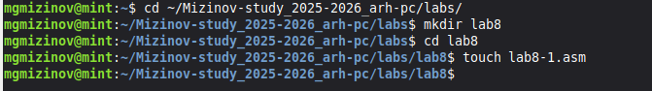
Рис. 1: Создаю начальные условия
Код файла lab8-1.asm (рис. 2).
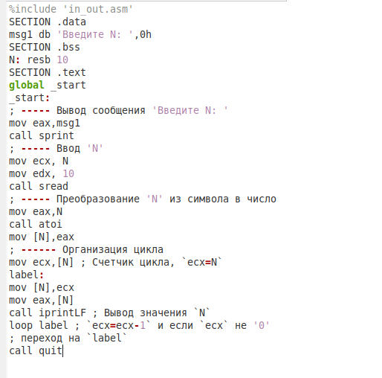
Рис. 2: Файл lab8-1.asm

Запуск программы lab8-1.asm (рис. 3).
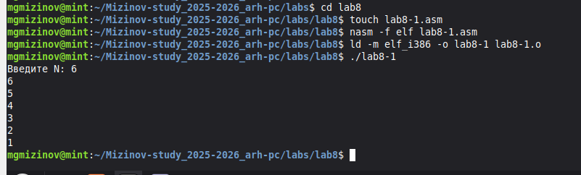
Рис. 3: Выполнение lab8-1.asm

Изменим код программы (рис. 4).
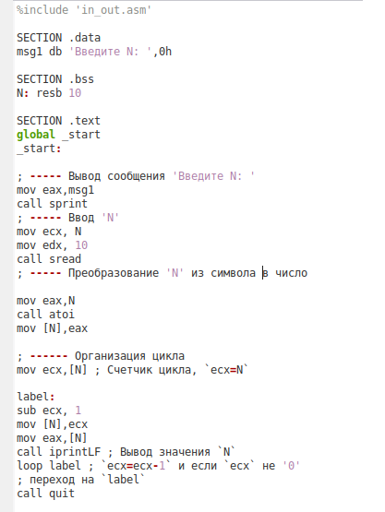
Рис. 4: Изменённый lab8-1.asm

А затем запустим изменённый файл (рис. 5).
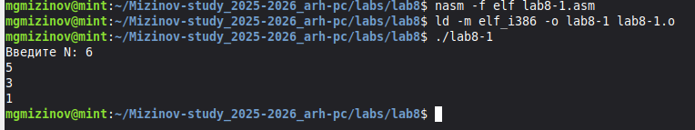
Рис. 5: Запуск изменённого lab8-1.asm
Видно, что теперь программа пропускает каждое второе число.

Теперь снова изменим файл добавив строки с push и pop(рис. 6).
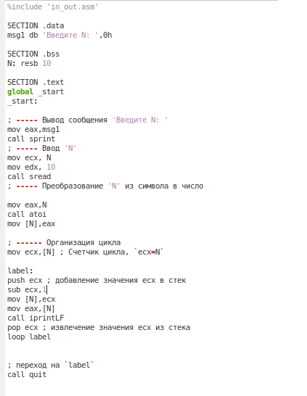
Рис. 6: Дважды изменённый lab8-1.asm

Запуск изменённой дважды программы lab8-1.asm (рис. 7).
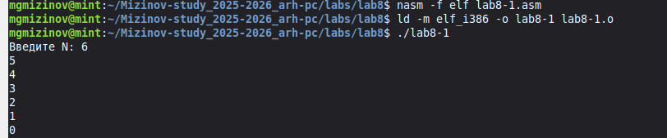
Рис. 7: Запуск дважды изменённого lab8-1.asm
Теперь выводятся цифры начиная с N-1.

4.2 Обработка аргументов командной строки

Создадим программу lab8-2.asm с кодом из листинга (рис. 8).
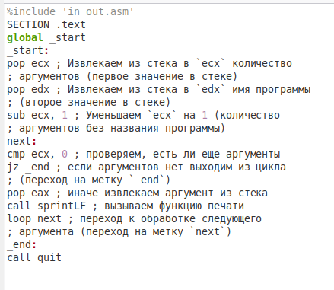
Рис. 8: Создание lab8-2.asm

А затем запустим её (рис. 9).
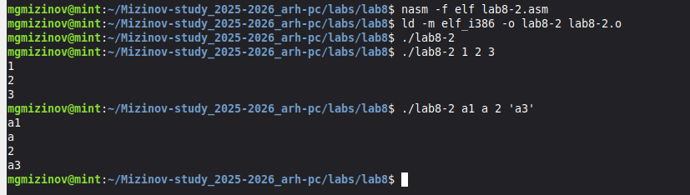
Рис. 9: Запуск lab8-2.asm

Создадим программу lab8-3.asm с кодом из листинга (рис. 10).
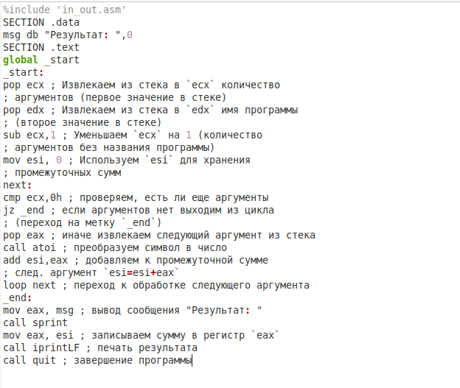
Рис. 10: Создание lab8-3.asm

А затем запустим её (рис. 11).
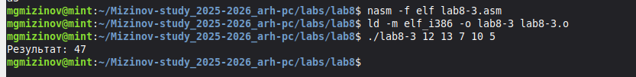
Рис. 11: Запуск lab8-3.asm

Изменим код программы заменив сложение на умножение (рис. 12).
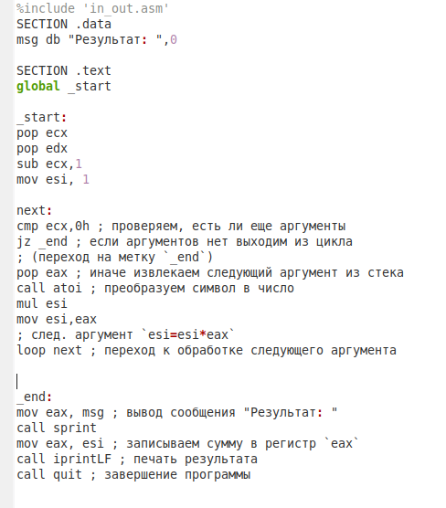
Рис. 12: Изменённый lab8-3.asm

А затем запустим изменённый файл (рис. 13).
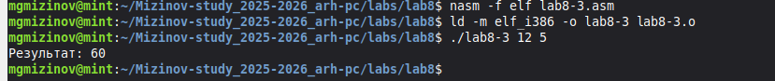
Рис. 13: Запуск изменённого lab8-3.asm

Задание для самостоятельной работы

У меня вариант номер 1, как я выяснил во время 6й лабораторной работы.
А значит использую следующие данные:
Выражение для 𝑓(𝑥) = 2x +15

Реализуем файл uniq.asm для индивидуального задания (рис. 14).
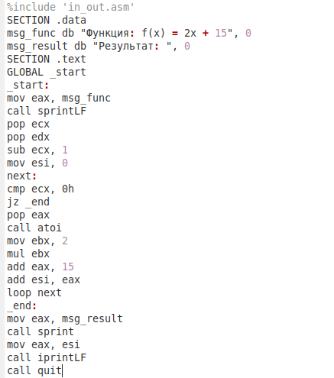
Рис. 14: Создание uniq.asm
Запуск программы code1.asm и проверка табличных значений (рис. 14).
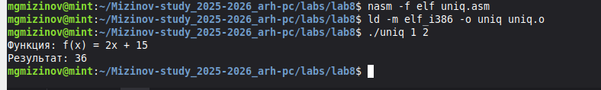
Рис. 15: Выполнение uniq.asm
Проверим вручную
( 2*(1)+15 ) + ( 2*(2)+15 ) = 17 + 19 = 36

Программа работает исправно.

Ссылка на github: https://github.com/MihailMizinov/Mizinov-study_2025-2026_arh-pc

Выводы

При выполнении данной лабораторной работы я приобрёл практические навыки использования циклов и обработки аргументов командной строки.

Список литературы

1) Лабораторная работа №8. https://esystem.rudn.ru/pluginfile.php/2089095/mod_resource/content/0/%D0%9B%D0%B0%D0%B1%D0%BE%D1%80%D0%B0%D1%82%D0%BE%D1%80%D0%BD%D0%B0%D1%8F%20%D1%80%D0%B0%D0%B1%D0%BE%D1%82%D0%B0%20%E2%84%968.%20%D0%9F%D1%80%D0%BE%D0%B3%D1%80%D0%B0%D0%BC%D0%BC%D0%B8%D1%80%D0%BE%D0%B2%D0%B0%D0%BD%D0%B8%D0%B5%20%D1%86%D0%B8%D0%BA%D0%BB%D0%B0.%20%D0%9E%D0%B1%D1%80%D0%B0%D0%B1%D0%BE%D1%82%D0%BA%D0%B0%20%D0%B0%D1%80%D0%B3%D1%83%D0%BC%D0%B5%D0%BD%D1%82%D0%BE%D0%B2%20%D0%BA%D0%BE%D0%BC%D0%B0%D0%BD%D0%B4%D0%BD%D0%BE%D0%B9%20%D1%81%D1%82%D1%80%D0%BE%D0%BA%D0%B8..pdf
2) Википедия. https://en.wikipedia.org/wiki/GitHub

